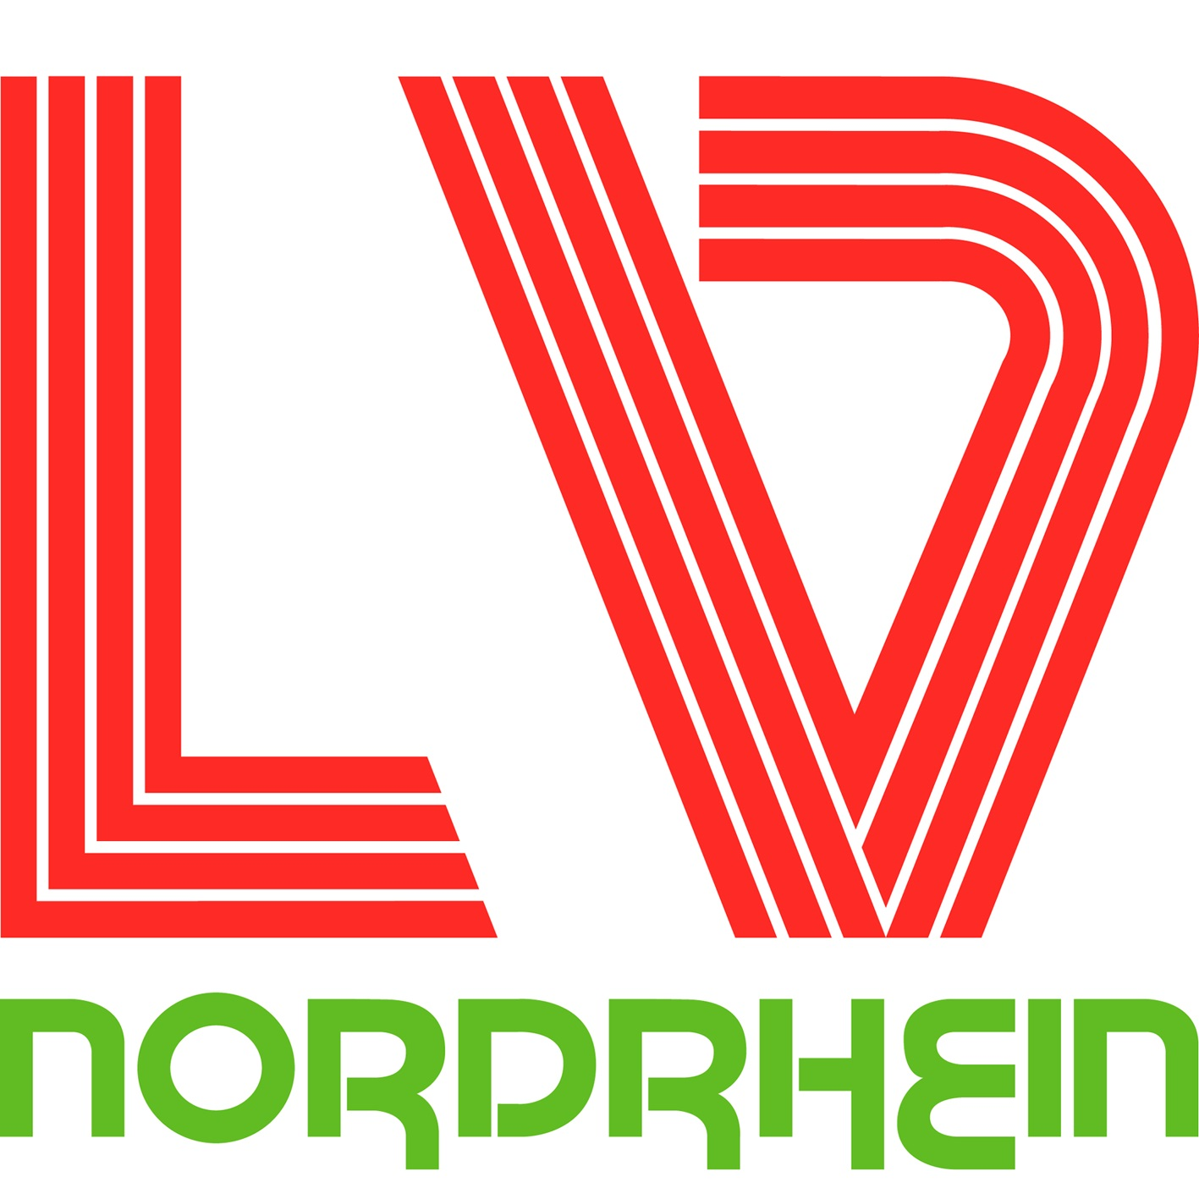

Lauf- und Walking-Coach
Das 4-Stufenmodell des Lauf- und Walking-Coaches umfasst insgesamt 90 Lerneinheiten. Alle vier Stufen bauen aufeinander auf und vertiefen inhaltlich das Wissensspektrum des großen Laufbereiches. Der Fokus liegt dabei auf dem breitensportlichen und gesundheitsorientierten Laufen.
Das Bildungskonzept ist modular aufgebaut. Abhängig vom Ziel und Anwendungsbedarf können, müssen aber nicht alle Stufen durchlaufen werden.
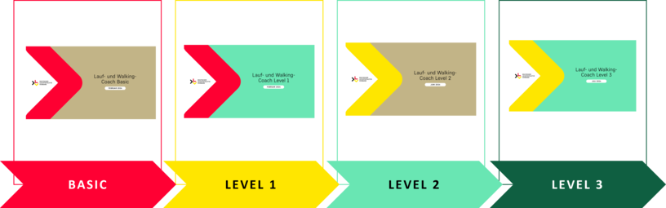

BASIC = 15 LE

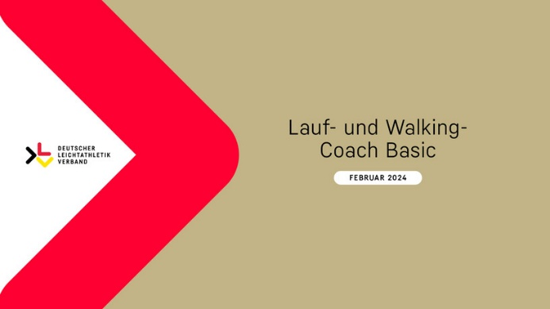
- Allgemeine Grundlagen Laufen, Walken, Nordic Walken
- Trainingsbausteine
- Richtig trainieren (Teil 1): Koordination mit Walking-ABC, Funktionelle Gymnastik Trainingsprinzipien
- Equipment

LEVEL 1 = 15 LE

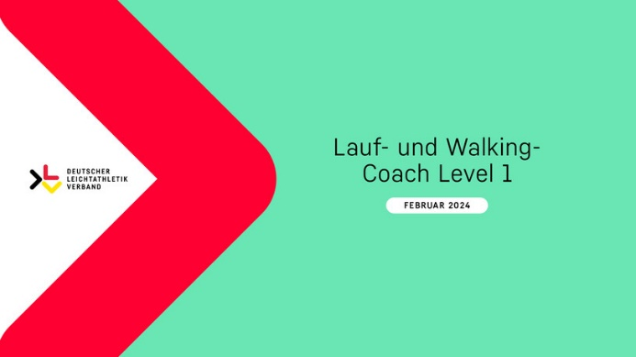
- Vertiefung von Basic
- Anatomisch-physiologische Grundlagen: Aktiver & passiver Bewegungsapparat, Herz-Kreislauf-System
- Richtig trainieren (2): Walking-Technik, Nordic Walking-Technik und Lauf-Technik
- Bewegungsanalysen, Bewegungslernen, Bewegungskorrekturen

LEVEL 2 = 30 LE
- Prävention & Gesundheit: Gesundheit und Lebensqualität, gesund älter werden, SPORT PRO GESUNDHET
- Lebenslanges Laufen und Walken: Lebens- und Entwicklungsphasen und deren Merkmale, Leistungsfähigkeit
- Richtig trainieren (3): Trainingsplanung, Grundsätze des Ausdauertrainings, Regeneration
- Lehrmethoden
- Organisation & Betreuung
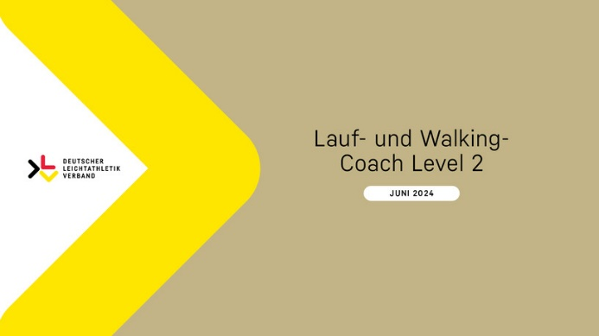

LEVEL 3 = 30 LE
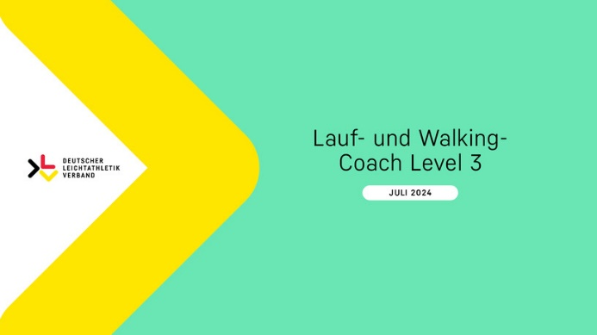
- Ernährung
- Mentale Gesundheit
- Richtig trainieren (4): Krafttraining, Kraftarten, Trainingsmethoden der Kraftkomponenten, Organisationsformen
- Laufevents
- Leistungsoptimierung Ü35
- Nachhaltigkeit

Am Ende jeder Stufe wird ein DLV/LV-Zertifikat vergeben, das an das Lizenzsystem des DOSB gekoppelt ist.

